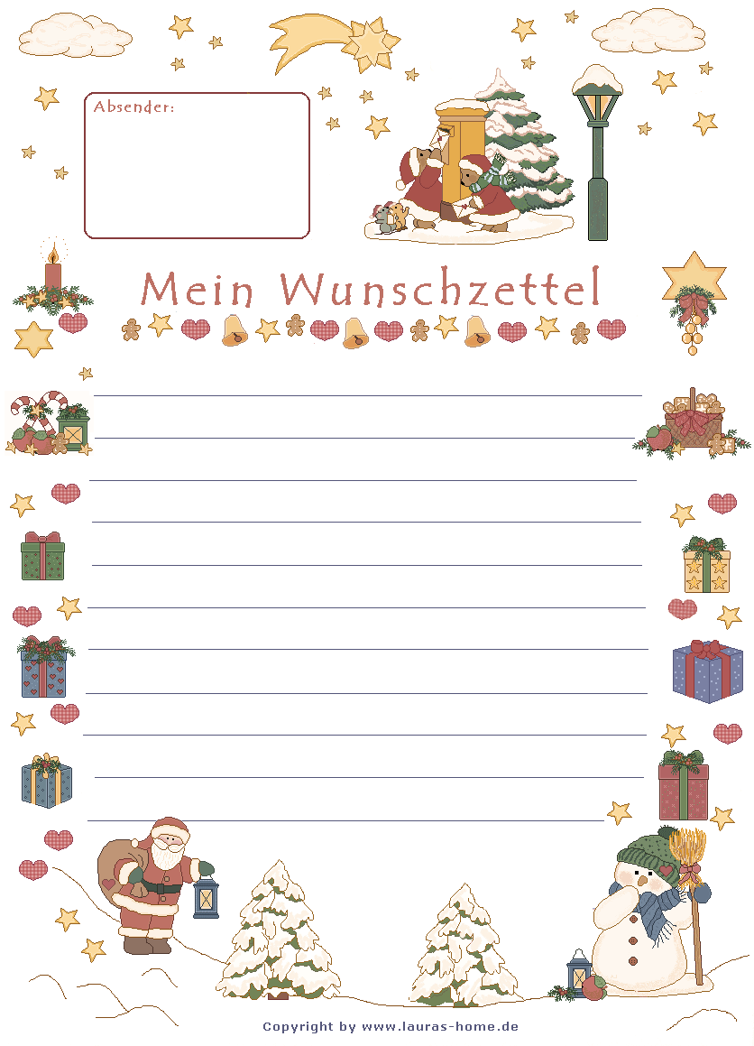
Ich bin damit einverstanden, dass unsere Kontaktdaten (komplette Anschrift sowie Name und Alter des Kindes) und der Wunsch meines Kindes an das Christkind weitergeleitet werden. Die Kontaktdaten werden von der Gemeinde Rednitzhembach nur im Rahmen der Wunschaktion und nicht für Werbezwecke o. ä. verwendet.
Unterschrift der Eltern Alter des Kindes

